ИСТОРИЧЕСКАЯ СПРАВКА
об объекте культурного наследия

ОБЪЕКТ КУЛЬТУРНОГО НАСЛЕДИЯ РЕГИОНАЛЬНОГО ЗНАЧЕНИЯ

«Братская могила с захоронением воинов,
погибших в период Великой Отечественной войны 1941-1945 гг.»

Тульская область, Алексинский район, дер. Клешня

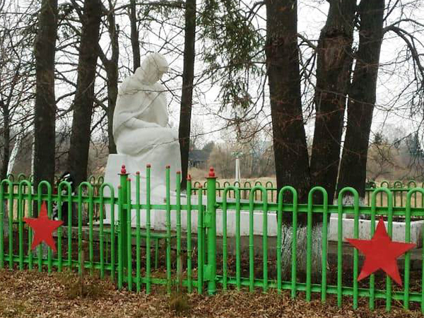

Правовой акт о постановке на государственную охрану:
решение исполнительного комитета Тульского областного Совета депутатов трудящихся от 09.04.1969г. №6-294 «Об улучшении постановки дела охраны, эксплуатации и учета памятников истории и культуры»

Местоположение (геолокация):
54.421689, 37.281005

История создания памятника. События, с которыми он связан

Памятник выполнен в виде скульптуры скорбящей матери, преклоняющей колено перед прахом погибших. Установ-лен на постаменте.
Автор неизвестен.
С лицевой стороны пьедестала –мраморная плита доска с фамилиями захороненных воинов. Надпись на плите: «Вечная память героям, павшим в боях за освобождение Алексинского района в 1941 году».
В эту могилу перезахоронены останки воинов 286, 843 и 845 стрелковых полков, 134 танкового полка, 304 артиллерийского полка и 473 отдельного саперного батальона, павших в боях за освобождение деревень Алексинского района: Клешня, Никулино, Александровка, Суходол, Петрушино, а также умерших от ран в военном госпитале 1975.
Точное число захороненных не установлено, выявлено более 157 чел. захороненных (в том числе известных 57). Перезахороненные (1942 г.) из окрестных мест, в том числе деревень: Бизюкино, Никулино.
Самое первое, по воспоминаниям жительницы села Никулино Клинковой А.Ф., перезахоронение погибших советских солдат под д. Никулино, Клешня и Бизюкинов братскую могилу д. Клешни было в 1942 году. «Мы своих солдат везли на подводах, в гробах. Было семь подвод, на шести–по два гроба, а на моейподво-
де– 1 гроб. Из деревни Бизюкино привезли на грузовой машине, а жители д. Клешня несли гробы на плечах»[Черные дни оккупации: как это было в Алексине и Алексинском районе : сборник.–Тула,2021.–С.175].
Еще раз, до настоящего памятника, братская могила была капитально оборудована с установкой скульптурного памятника в 1966 году. На ней была установлена металлическая ограда и скульптурный памятник воина с автоматом в положении «НА РЕМЕНЬ», склонившим обнаженную голову перед вечной памятью павших бойцов.
На четырехгранном пирамидном пьедестале памятника имелась мемориальная доска с надписью: «ПАВШИМ В БОЯХ ЗА СВОБОДУ И НЕЗАВИСИМОСТЬ НАШЕЙ РОДИНЫ 1941 - 1945 г.г.». С лицевой стороны пьедестала мемориальная доска с фамилиями погибших.
«Бой 10 ноября 1941 года под селениями Никулино и Клешня остался в памяти однополчан, как наиболее тяжелый и ожесточенный из всех остальных оборонительных боев, которые вел 693-й артиллерийский полк осенью 1941 года на реке Ока и на подступах к шоссе Тула-Серпухов».
…Утром 11 ноября гитлеровцы из состава 31-й пехотной дивизии предприняли новую вылазку, намереваясь захватить железнодорожную станцию Суходол. Авангардная группа противника ворвалась в пристанционный поселок, но закрепиться не смогла. Ночью сводный отряд дивизии[238 СД] привел в порядок свои подразделения и дал отпор врагу. Огнем пулеметов и стрелкового оружия гитлеровцы были отброшены на исходный рубеж в Никулино.…
Вместе с тем генерал Захаркин связался по телефону с Тулой и попросил к аппарату своего левого соседа командующего 50-1 армией Ивана Васильевича Болдина. …Они договорились о совместных действиях в районе Никулино, где проходила разграничительная линия между армиями. …
Вслед за селом Никулино к вечеру 13 ноября была очищена от врага и соседняя, находящаяся в километре, деревня Клешня». …
Первые успехи! Но слишком дорогой ценой они достались нам. Многие однополчане сложили свои головы возлеНикулино и Клешни. Но все же попытки врага прорваться к Москве с юга были сорваны». [Волков, В. Ю. От Тулы до Курляндского полуострова. По боевому пути 30-й гвардейской Рижской Краснознаменной стрелковой дивизии , В. Ю. Волков // Милитера (Военная литература) .–2010.–Текст : электронный.–URL: http://militera.lib.ru/memo/russian/volkov_vj/index.html (Дата обращения: 18.07.2023)]

Могила закреплена для постоянного ухода за Муниципальным бюджетным образовательным учреждением "Спас-Конинская средняя общеобразовательная школа №24" Алексинского района, Тульской области и Управлением по работе с сельскими территориями администрации МО город Алексин.

